Batch-Datei immer als Admin ausführen – so geht’s

Wenn Sie eine Batch-Datei immer als Administrator ausführen möchten, müssen Sie anders als bei Programmen vorgehen. In diesem Praxistipp stellen wir Ihnen zwei einfache Lösungen vor.

Weg 1: Die Batch-Datei per Verknüpfung als Administrator starten
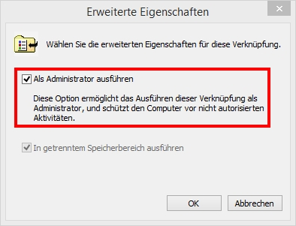Verknüpfung als Admin ausführen Leider können Sie Batch-Dateien, anders als etwa EXE-Dateien, nicht über die Kompatibilitäts-Eigenschaften als Administrator ausführen. Sie können jedoch eine Verknüpfung erstellen und diese dann mit erhöhten Rechten starten:
- Klicken Sie hierzu mit der rechten Maustaste auf die Batch-Datei. Im Kontext-Menü wählen Sie "Verknüpfung erstellen" aus.
- Klicken Sie die Verknüpfung nun ebenfalls mit der rechten Maustaste an, wobei Sie im Kontextmenü dieses Mal "Eigenschaften" auswählen.
- Im Register "Verknüpfung" klicken Sie den Button "Erweitert…" an und setzen im neuen Fenster ein Häkchen bei "Als Administrator ausführen".
- Anschließend klicken Sie auf "OK" und starten die Batch-Datei immer über die Verknüpfung.

Weg 2: Die Batch-Datei per Aufgabe mit Admin-Rechten ausführen
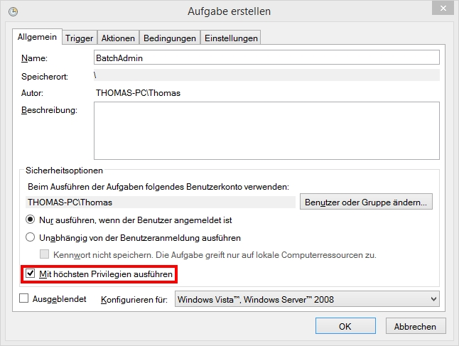Aufgabe als Admin starten Etwas aufwändiger ist es, wenn Sie eine Aufgabe erstellen, bei der die Batch-Datei mit Administrator-Rechten gestartet wird, und Sie anschließend diese Aufgabe mit einer weiteren Batch-Datei ausführen. Die Mühe lohnt sich aber, da bei dieser Vorgehensweise die Batch-Datei ohne Sicherheitsabfrage der Benutzerkontensteuerung ausgeführt wird:
- Navigieren Sie in der Systemsteuerung von Windows erst zu "Verwaltung" und anschließend zu "Aufgabenplanung".
- Ganz rechts klicken Sie auf die Aktion "Aufgabe erstellen…".
- Geben Sie im Reiter "Allgemein" einen beliebigen Namen ein und setzen Sie ein Häkchen bei "Mit höchsten Privilegien ausführen".
- Wechseln Sie zum Reiter "Aktionen", klicken Sie auf den Button "Neu…" und geben Sie unter "Programm/Skript" den Pfad zur Batch-Datei an. Danach klicken Sie auf "OK". Die Aufgabenerstellung schließen Sie mit einem erneuten Klick auf "OK" ab.
- Erstellen Sie abschließend eine neue Batch-Datei mit dem Inhalt "schtasks.exe /run /tn aufgabenname". Anstelle "aufgabenname" geben Sie den Namen der erstellten Aufgabe ein.
- Nun führen Sie nur noch die eben erstellte Batch-Datei aus, sodass sich die andere mit Admin-Rechten öffnet.

